参观陈独秀旧居和聂荣臻元帅纪念馆有感

今年国庆节，我来到江津，先后参观了陈独秀旧居和聂荣臻元帅纪念馆。
陈独秀旧居位于重庆市江津区鹤山坪，本是清光绪年间贡士杨鲁丞的家宅，陈独秀晚年寓居于此。我第一次在电视剧《觉醒年代》中看到陈独秀的形象，彼时的陈独秀作为“新文化运动的旗手、五四运动的总司令”，与李大钊并称“南陈北李”，是中国共产党的主要创始人之一和党早期主要领导人，可谓是“指点江山、激扬文字”。他高举“民主”与“科学”旗帜，创办的《新青年》影响了一代中国青年投身革命，探索救国图强的道路。在抗日战争全面爆发后，他于1937年8月才从国民党的监狱里出狱，并于1938年8月，几经辗转来到重庆。战时的重庆作为陪都，流离失所的人们和从南京撤出的各路人马一齐涌入，物价飞涨。陈独秀来到长江边的江津，在重庆城外这个偏远、闭塞的山村——鹤山坪度过了他人生中的最后时光，并葬于江津。
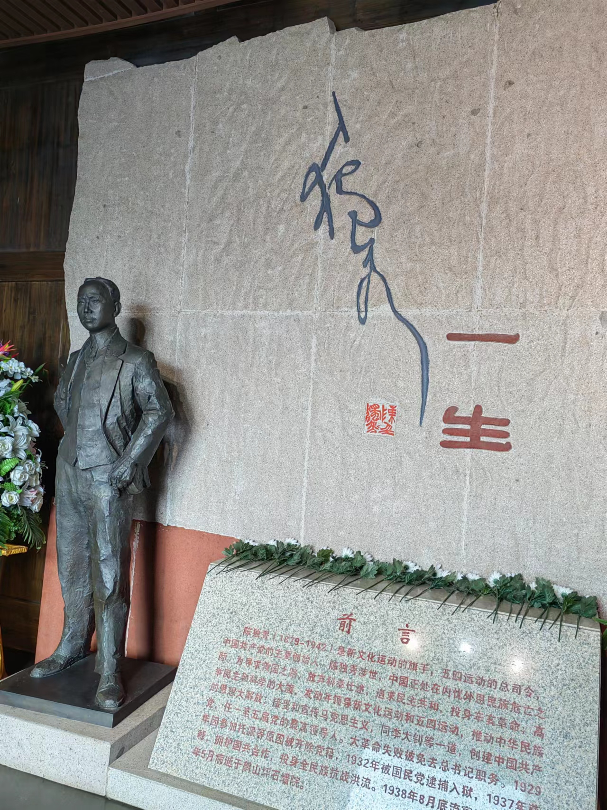
陈独秀的一生可分为两个阶段，前一个阶段风云激荡，在中国历史上留下了浓重的一笔，后一个阶段则是日灰月暗。他在江津的晚年生活极其清贫，仅靠微博的写稿收入和家人及好友接济度日，并饱受病痛折磨。期间，国民党当局曾派人向他赠送银元，以示拉拢，都被他拒绝了。面对如此艰苦的生活条件，铮铮傲骨的陈独秀，将不受嗟来之食作为秉持一生的原则。他临终前对妻子说：“兰珍吾妻，望今后一切自主，生活务求自立。”他应该是希望自己的妻子潘兰珍在自己离世后，能够坚守底线，生活自立，不要接受国民党政府的恩惠。
离开陈独秀旧居，我来到江津区聂荣臻元帅纪念馆，陈列厅里的珍贵文物、图片、文献资料，生动概括了聂荣臻元帅“一代元勋、星弹主帅”光辉的一生。他为民族的独立和解放，为祖国的繁荣富强出生入死、呕心沥血，感人至深。
聂荣臻元帅少时立志，向同学说“我辈要以报国为根本，为中华民族的崛起而建功立业，诸君将来再聚时，要有所成就，方不负我们同窗之谊。”
在陈列厅内看到，聂荣臻青年时期读过的进步刊物，《新青年》《天演论》赫然在列。这里到陈独秀旧居仅十几公里路，刚刚过去半个小时，感觉仿佛他们两人在时间的长河里、在历史上草灰蛇线般的重新联系在了一起。
八年抗战，太行山上，聂荣臻在晋察冀革命根据地率部与日军作战32000余次，毙伤日军人数高达30万。其中，更是击毙被日军称为“名将之花”的中将阿部规秀。建国后，聂荣臻元帅就投身到了科技建设的战线，主持了“两弹一星”、核潜艇等现代化武器的研发工作。两弹顺利研制，也让中国成为了当时世界上为数不多的拥有核武器的国家，再也不怕西方的核威慑和核讹诈。
聂荣臻元帅的一生都是在为国为民奋斗中度过的，从戎马倥偬的革命年代，到热火朝天的社会主义建设时代，他迎难而上，积极进取，开拓创新。
聂荣臻元帅的遗言“希望海峡两岸能完成统一，希望全国科技者能牢记科技兴国的重任，为国争光，为人类的进步做出贡献。”
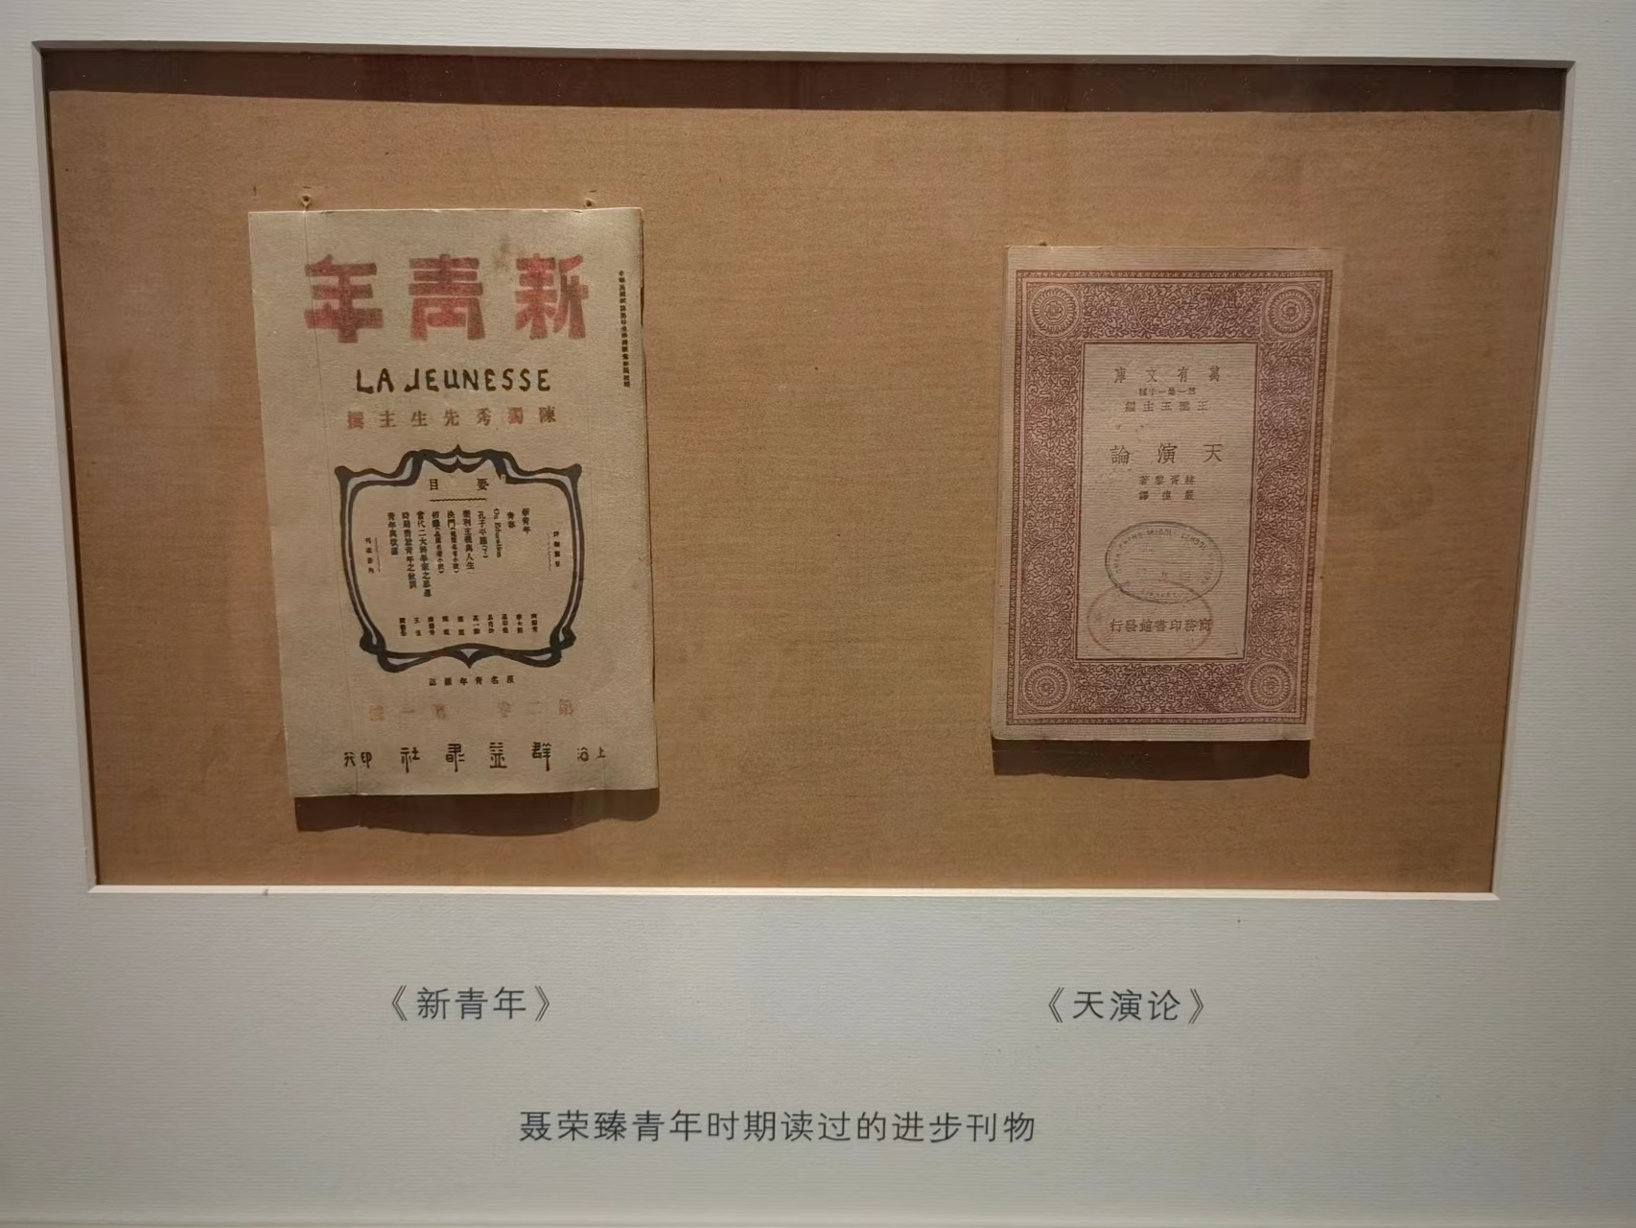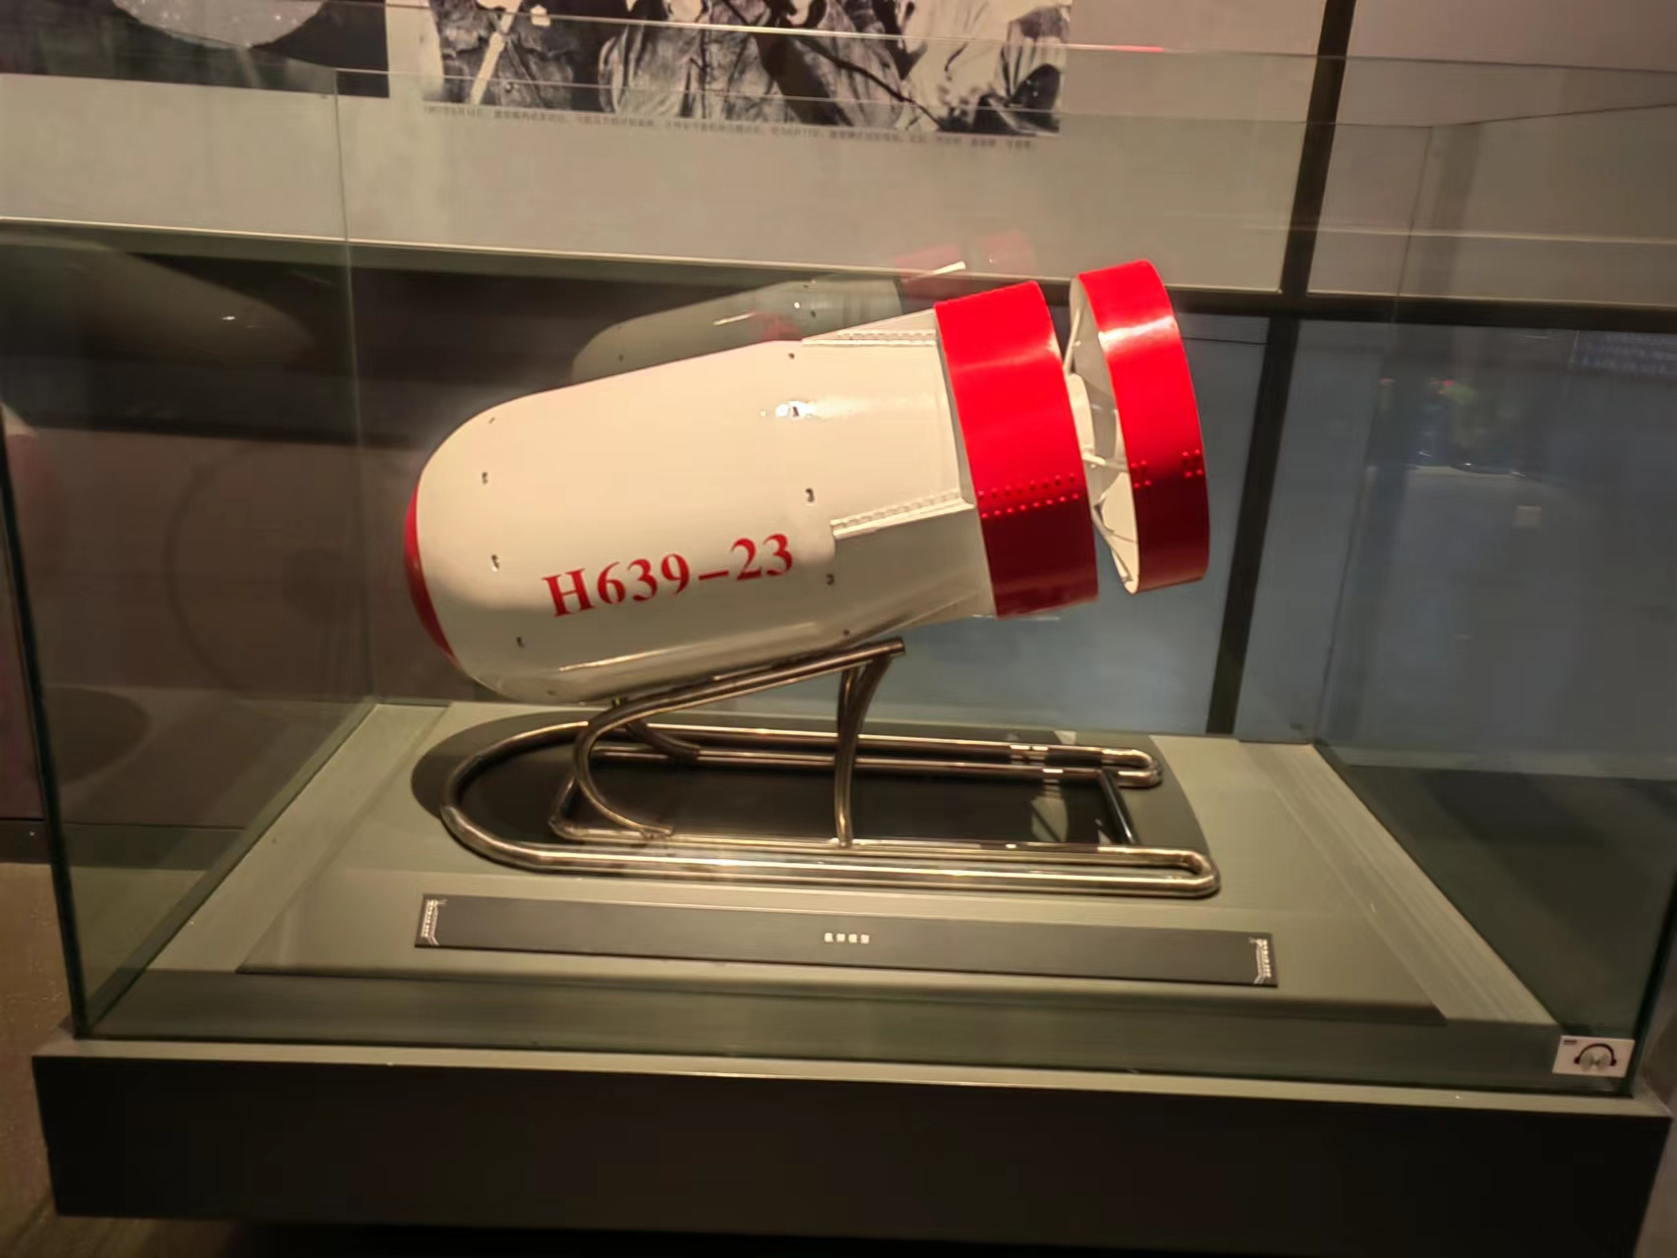
如今，科技腾飞，百姓安居。今年台海演训后解放军的常态化巡航，一切都指向“我们捍卫国家主权和领土完整的坚强决心、坚定意志和强大能力”。
从党的创造者陈独秀，到一代元勋聂荣臻，他们的人生故事是一代代中国青年矢志报国的情怀，是一代代共产党人接续努力的拼搏，是我们后辈的楷模榜样。我们新一代年轻人当担起自己的历史使命，为中华民族伟大复兴不懈努力！

